Identificar Secretário
Sistema | SIGAA
Módulo | Stricto Sensu
Usuários | Servidores da Pró-Reitoria de Pós-Graduação
Perfil | PPG
Última Atualização | ver('', false);
Esta operação permite ao usuário da Pró-Reitoria de Pós-Graduação a indicação de um secretário de coordenação para o programa selecionado.
Para realizar essa operação, o usuário deverá acessar o SIGAA -> Módulos -> Stricto Sensu -> Permissões -> Manutenção de Secretários -> Identificar Secretário.
A tela a seguir será apresentada pelo sistema:
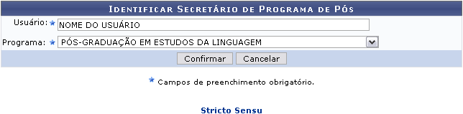Figura 1: Identificar Secretário de Programa de Pós
É necessário que seja informado o Usuário que será identificado, bem como o Programa ao qual o mesmo estará vinculado.
Como exemplificação, identificaremos Usuário NOME DO USUÁRIO e o Programa PÓS-GRADUAÇÃO EM ESTUDOS DA LINGUAGEM.
Caso desista de realizar a operação, clique em Cancelar e confirme a desistência na tela apresentada posteriormente.
Clicando no link o sistema retornará ao menu Stricto Sensu.
Para concluir a operação, clique em Confirmar. Em seguida, será gerada a mensagem de sucesso.
Figura 2: Mensagem de sucesso
Bom Trabalho!

Manuais Relacionados
- Substituir Secretário
- Listar Secretários
<< Voltar - Manuais do SIGAA

